Дисциплина
Логика и методология решения научных задач

ЛАБОРАТОРНАЯ РАБОТА № 2

Тема.
Оценка результатов наблюдений с помощью парной линейной и нелинейной регрессии

Цель работы. Изучить алгоритм построения парной линейной и нелинейной регрессионной модели средствами MS Excel. Провести анализ полученных результатов.

Введение
В ходе научного исследования проводится серия наблюдений, результаты которого нуждаются в обработке и анализе. Одним из инструментов такого анализа является метод парной регрессии.

Пример выполнения лабораторной работы
Проведем анализ результатов наблюдений, с помощью специального инструмента регрессионного анализа: парной регрессии.
Рассмотрим конкретный пример.
Компания N изучает влияние средств, затраченных на рекламу на общий объем выручки. Была проведена серия наблюдений, результаты которой сведены в таблицу 1.
Таблица 1
Количество средств на рекламу (ден. ед) | 100 | 54 | 87 | 21 | 35 | 77 | 68 | 12 | 76 | 98
Выручка  (ден. ед) | 1567 | 950 | 1005 | 486 | 520 | 1010 | 883 | 304 | 693 | 1250

Будем рассматривать 4 уравнения регрессии:
1. Линейное уравнение регрессии 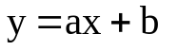,
2. Гиперболическое уравнение регрессии 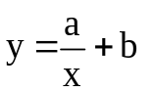,
3. Экспоненциальное уравнение регрессии 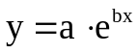,
4. Степенное уравнение регрессии 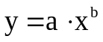.

Порядок работы.

Исследуем все четыре уравнения регрессии
1). Введем данные таблицы 1 в ячейки А2-В11 электронной книги Excel.
2) Упорядочим значения по возрастанию признака Х.

1. Линейная регрессия.
Все основные характеристики линейной регрессии можно найти с помощью функции ЛИНЕЙН (LINEST) категории «Статистические» (рисунок 1).
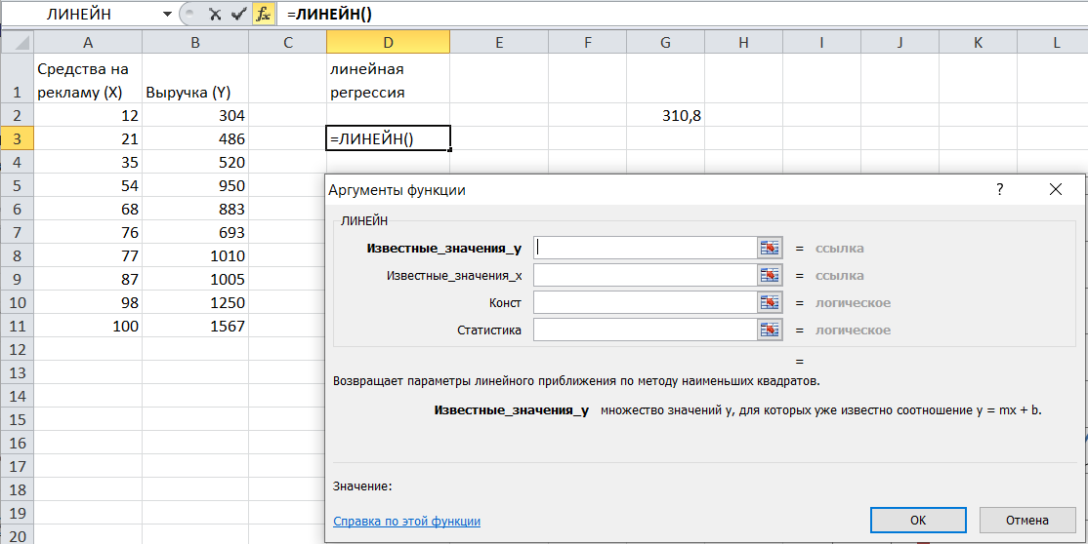
Рисунок 1. Вызов функции ЛИНЕЙН

Вызываем функцию ЛИНЕЙН, даём ссылки на нужные ячейки. В поле КОНСТ вводим 1 (истина), в поле СТАТИСТИКА вводим 1 (истина) (рисунок 2).
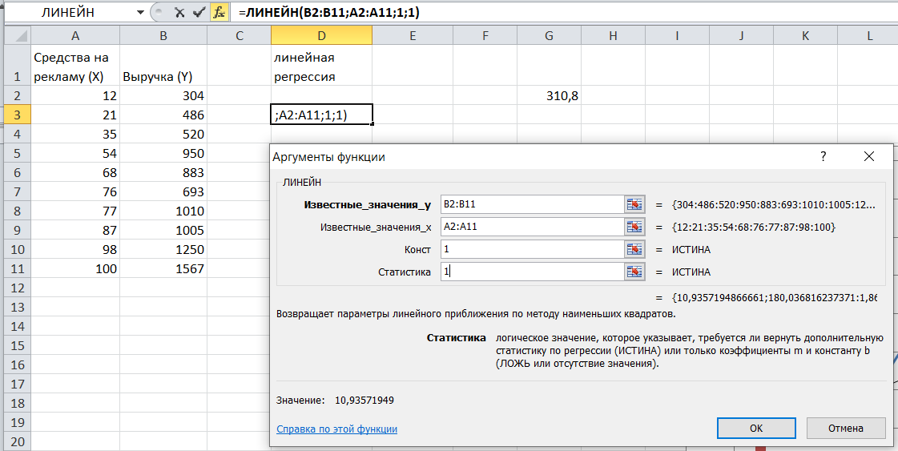
Рисунок 2. Применение функции ЛИНЕЙН
Результатом применения функции ЛИНЕЙН является массив, в котором 5 строк и 2 столбца. Выделяем нужный диапазон и используем F2 и Ctrl+Shift+Enter. Результат на рисунке 3.
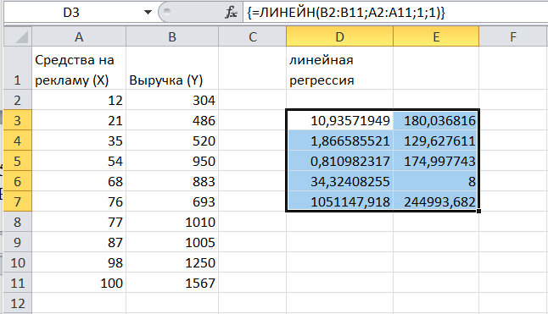
Рисунок 3. Результат применения функции ЛИНЕЙН

Полученная таблица значений имеет следующий смысл (Таблица 1)
Таблица 1. Характеристики линейной регрессии
Характеристики линейной парной регрессии
Коэффициент а | Коэффициент b
Стандартная ошибка для а | Стандартная ошибка для b
Коэффициент детерминации R_{xy} | Стандартная ошибка для y
F статистика | Число степеней свободы
Регрессионная сумма квадратов | Остаточная сумма квадратов

Анализируя данные таблицы 1, имеем:
Уравнение линейной регрессии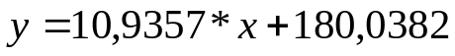
Построим график по полученным данным (рисунок 4).
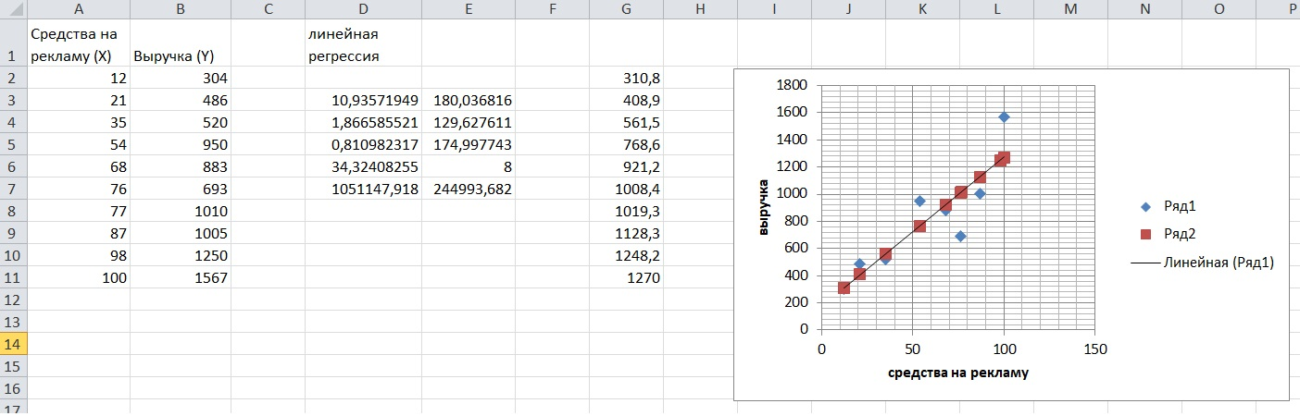
Рисунок 4. График линейной регрессии
На рисунке 4 ряд 1 – значения выручки, ряд 2 – модельные значения (в ячейках G2 – G11 результаты применения формулы ), а также линия тренда.
Коэффициент детерминации R_{xy} характеризует качество связи между факторами (чем ближе к 1, тем связь лучше). В нашем случае, коэффициент детерминации равен приближенно 0,81, что говорит о сильной связи факторов.
F-статистика равна 34,32.
F-статистика проверяет гипотезу об адекватности регрессионной модели.
F-статистику нужно сравнить с критическим значением F-критич, которое можно найти с помощь функции F.ОБР.ПХ (F.INV.RT) или FРАСПОБР (FINV) (рисунок 5).
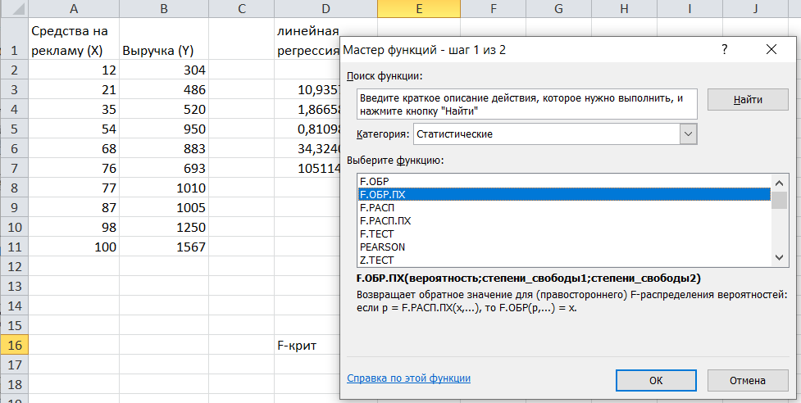
Рисунок 5. Применение функции F.ОБР.ПХ
Аргументы функции F.ОБР.ПХ в нашем примере имеют следующие значения.
В строке вероятность вводят допустимую ошибку (вероятность 0,05 означает, что достоверность оценки адекватности регрессии составляет 95%).
В строке степени свободы 1 вводят число факторов k, которые были включены в исследуемую модель регрессии (в нашем примере один фактор x – значение k равно 1).
В строке степени свободы 2 вводят число 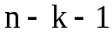, где n – число наблюдений (в примере 10-1-1=8).

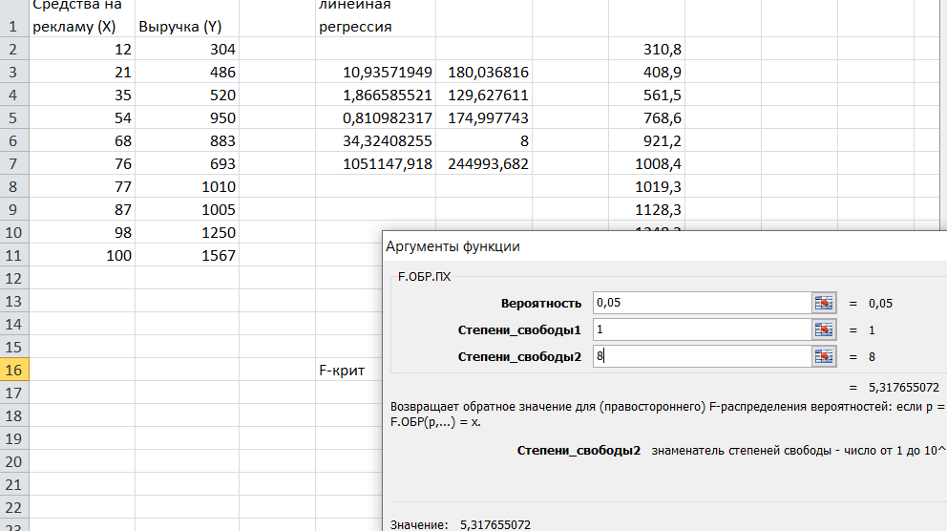
Рисунок 6. Результат применения функции F.ОБР.ПХ
В нашем примере F-крит равно 5,31
Если F – статистика больше, чем F– критическое, значит регрессионная модель адекватна.
В нашем примере F-статистика (34,32) больше, чем F-критическое (5,31), следовательно, регрессионная модель адекватна.

2. Гиперболическая регрессия.

В ячейку H1 введем подпись 1/x. В ячейку H2 введем формулу «=1/А2». Выполним автозаполнение данных. Результат на рисунке 7.
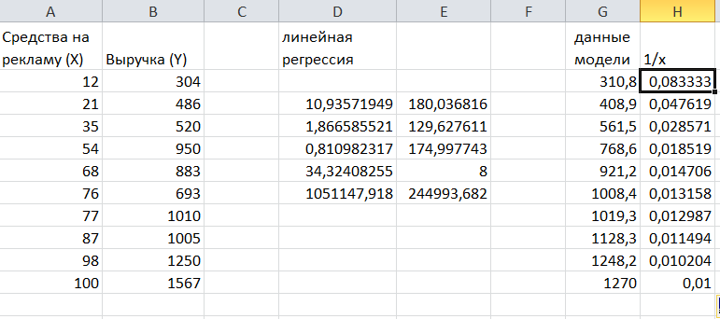
Рисунок 5. Ввод данных для гиперболической регрессии

В ячейках I3-J7с помощью функции ЛИНЕЙН определим параметры гиперболической регрессии (рисунок 8).
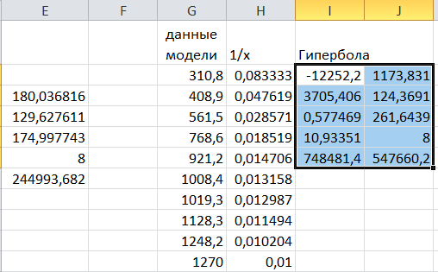
Рисунок 8. Параметры гиперболической регрессии
Уравнение гиперболической регрессии 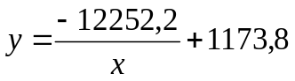
R_{xy} = 0,58, что говорит средней связи факторов.
В нашем примере F-статистика (10,93) больше, чем F-критическое (5,31), следовательно, регрессионная модель является адекватной.
График полученных результатов на рисунке 9.
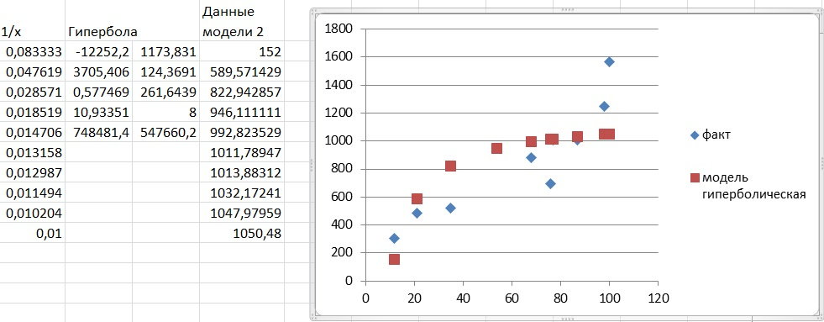
Рисунок 9. Гиперболическая регрессия

3. Экспоненциальная регрессия.
Рассмотрим экспоненциальную регрессию 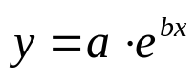.
Для ее линеаризации получим уравнение 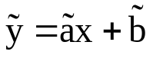, где 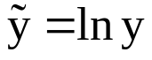, 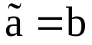, 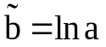
Введем данные для нахождения экспоненциальной регрессии. В ячейку L1 введем текст «Экспоненциальная регрессия», в ячейку М1 введем текст «x», в ячейку N1 текст «Ln x».
Скопируем данные для x в ячейки M2-М11, в ячейку N2 введем формулу: «=LN B2». Затем выполним автозаполнение данных в ячейках N2-N11.
С помощью функции ЛИНЕЙН найдем параметры регрессии (рисунок 10)
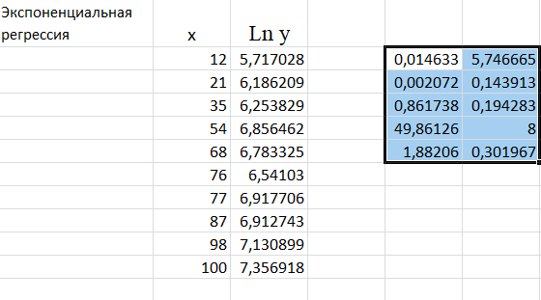
Рисунок 10. Параметры экспоненциальной регрессии

Для нахождения уравнения экспоненциальной регрессии , найдем 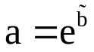, 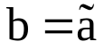. В нашем примере 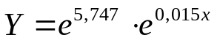.
В нашем примере F-статистика (49,86) больше, чем F-критическое (5,31), следовательно, регрессионная модель адекватна.

4. Степенная регрессия.
Вид уравнения 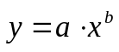.
Найдите параметры степенной регрессии, используя предыдущие примеры.

Выполнение лабораторной работы
Расчет проводится с использованием табличного процессора Excel.
- Изучите пример выполнения лабораторной работы.
- Введите данные наблюдений из индивидуального задания (номер варианта это порядковый номер студента в списке).
- Найдите параметры линейной регрессии с помощью функций ЛИНЕЙН.
- Выпишите уравнение линейной регрессии, коэффициент детерминации, F-статистику.
- Найдите F-критическое с помощью функции F.ОБР.ПХ, сравните его значение с F-статистикой, сделайте вывод об адекватности модели.
- Найдите параметры гиперболической регрессии, повторите для гиперболической регрессии пункты 4, 5
- Найдите параметры экспоненциальной регрессии, повторите п. 4, 5.
- Найдите параметры степенной регрессии, повторите для нее п. 4, 5.
- Сделайте вывод о наилучшей регрессионной модели.
- Ответьте на контрольные вопросы.

Отчет по лабораторной работе должен содержать
1. Титульный лист.
2. Скриншот листа Excel.
3. Полученные уравнения линейной регрессии, гиперболической регрессии, экспоненциальной регрессии, степенной регрессии и их параметры: значение коэффициента детерминации и F-статистика.
4. Значение F-критическое для каждой регрессионной модели.
5. Выводы для каждой модели.
6. Ответы на контрольные вопросы.
7. Выводы по работе.
Контрольные вопросы
- Приведите вид уравнения парной линейной регрессии.
- Приведите вид уравнения гиперболической регрессии.
- Приведите вид уравнения экспоненциальной регрессии.
- Приведите вид уравнения степенной регрессии.
- Как найти функцию ЛИНЕЙН?
- Какие основные параметры регрессии необходимо анализировать?
- Какой параметр указывает на качество связи факторов?
- Как оценить адекватность регрессионной модели?

Индивидуальные задания

Вариант | Значения x_{i} (для всех вариантов)
Вариант | 3,4 | 2,9 | 4,6 | 5,1 | 5,3 | 2 | 6,7 | 3,9 | 6,1 | 3
Вариант | Значения у_{i} (по вариантам)
1, 11 | 5,3 | 5,8 | 6,4 | 6,9 | 8,0 | 7,6 | 8,3 | 9,0 | 9,3 | 10,1
2, 12 | 13,4 | 8,7 | 10,2 | 9,8 | 11,2 | 11,8 | 12,3 | 13,7 | 13,2 | 15,0
3, 13 | 17,3 | 19,2 | 21,8 | 25,2 | 28,1 | 28,0 | 16,8 | 29,9 | 31,7 | 31,4
4, 14 | 0,1 | 0,4 | 1,4 | 2,6 | 5,6 | 10,3 | 14,8 | 22,6 | 34,4 | 45,2
5, 15 | 2,1 | 3,0 | 3,4 | 5,0 | 6,2 | 7,2 | 7,3 | 9,7 | 9,7 | 11,0
6, 16 | 12,0 | 16,2 | 15,9 | 17,6 | 17,7 | 18,4 | 19,7 | 18,6 | 19,3 | 19,7
7, 17 | 7,1 | 9,4 | 12,7 | 15,1 | 17,0 | 18,7 | 22,2 | 23,0 | 25,8 | 27,7
8, 18 | 6,8 | 12,1 | 15,1 | 22,2 | 31,8 | 41,3 | 61,0 | 70,7 | 80,6 | 100,5
9, 19 | 0,1 | 0,1 | 0,3 | 1,0 | 2,5 | 5,1 | 9,4 | 16,0 | 26,4 | 40,8
10, 20 | 1,6 | 2,1 | 3,1 | 4,7 | 5,9 | 10,0 | 16,4 | 22,3 | 43,9 | 45,2

